
Guia do Writer
Capítulo 11
Usando Mala Direta
Cartas, etiquetas de endereçamento e envelopes

Direitos Autorais
Este documento é protegido por Copyright © 2010 por seus contribuidores listados abaixo. Você pode distribuir e/ou modificar este trabalho, tanto sob os termos da Licença Pública Geral GNU (http://www.gnu.org/licenses/gpl.html), versão 3 ou posterior, ou da Licença de Atribuição Creative Commons (http://creativecommons.org/licenses/by/3.0/), versão 3.0 ou posterior.
Todas as marcas comerciais dentro desse guia pertencem aos seus respectivos donos.
Contribuidores
A versão original em inglês deste capítulo teve como autores:
Hal Parker e Ron Faile Jr..
A tradução e localização deste capítulo teve como colaboradores:
Marcus Gama e Raul Pacheco da Silva.
Comentários e sugestões
Qualquer comentário ou sugestão sobre este documento pode ser enviado para a lista:
docs@pt-br.libreoffice.org
Agradecimentos
Este capítulo foi baseado na versão em inglês do Capítulo 11 do Writer Guide para o OpenOffice.org. Os colaboradores que contribuíram para esse capítulo foram:
Agnes Belzunce  Alan Madden  Barbara M. Tobias | Dick Detwiler  Iain Roberts  Jean Hollis Weber | Michele Zarri  Peter Hillier-Brook  Peter Kupfer
Data de publicação e versão do software
Publicado em 3 de setembro de 2011. Baseado no LibreOffice 3.3.

Nota para usuários de Mac
Algumas teclas de atalho e itens de menu são diferentes, na plataforma Mac, daquelas utilizadas nas plataformas Windows e Linux. A tabela abaixo apresenta uma lista comparativa de alguns caminhos e teclas utilizados neste capítulo. Para uma lista completa, veja a ajuda do LibreOffice.
Windows/Linux | Equivalente no Mac | Resultado
Seleção do menu  Ferramentas → Opções | LibreOffice → Preferências | Acessa as opções de configuração
Clique com botão direito | Control+clique | Abre o menu de contexto
Ctrl (Control) | ⌘ (Comando) | Utilizada com outras teclas
F5 | Shift+⌘+F5 | Abre o Navegador
F11 | ⌘+T | Abre a janela Estilos e formatação

Sumário
Direitos Autorais 2
Nota para usuários de Mac 2
O que é mala direta? 4
Criando a fonte de dados 4
Registrando uma fonte de dados 5
Criando uma carta 7
Edição de documentos mesclados 11
Imprimindo etiquetas de endereçamento 11
Preparando para imprimir 11
Removendo linhas em branco das etiquetas 13
Imprimindo 14
Edição de um arquivo de etiquetas de endereçamento salvo 15
Impressão de envelopes 15
Configurar envelopes para impressão 16
Mesclando e imprimindo os envelopes 19
Criando um modelo de envelope 19
Usando o Assistente de mala direta para criar uma carta 19
Passo 1: Selecionar o documento inicial 20
Passo 2: Selecionar o tipo de documento 21
Passo 3: Inserir um bloco de endereço 21
Selecionando a fonte de dados (lista de endereços) 22
Selecionando o bloco de endereço 23
Combinando os campos 25
Passo 4: Criar saudação 26
Passo 5: Ajustar o layout 26
Passo 6: Editar o documento e inserir campos adicionais 27
Passo 7: Personalizar os documentos 29
Passo 8: Salvar, imprimir ou enviar 29

O que é mala direta?
LibreOffice Writer oferece recursos muito úteis para criar e imprimir:
- Várias cópias de um documento para enviar para uma lista de diferentes destinatários (cartas)
- Etiquetas de endereçamento
- Envelopes
Todas estas facilidades, embora diferentes na aplicação, são baseados em torno do conceito de uma fonte de dados de registros, a partir da qual é obtida informações variadas de endereço necessárias para a sua função.
Este capítulo descreve todo o processo. As etapas incluem:
- Como criar e registrar uma fonte de dados.
- Como criar e imprimir cartas, etiquetas de endereçamento e envelopes.
- Opcionalmente, como salvar a saída em um arquivo editável em vez de imprimí-lo diretamente.

Criando a fonte de dados
Uma fonte de dados é um banco de dados contendo o nome e endereços gravados (e opcionalmente outras informações) a partir do qual uma lista de endereçamento pode ser criada. Embora você possa criar e imprimir etiquetas de endereçamento e envelopes sem usar uma fonte de dados, na maioria dos casos usar uma é a melhor solução. Este capítulo assume que você está usando uma fonte de dados.
O LibreOffice pode acessar uma ampla variedade de fonte de dados, incluindo planilhas, arquivos de texto e banco de dados como MySQL, Adabas e ODBC. Se as informações a serem utilizadas na mala direta estiverem atualmente em um formato que o LibreOffice não pode acessar diretamente, você precisará convertê-las, por exemplo, exportando-o para um arquivo com valores separados por vírgula (CSV).
Para o exemplo a seguir, usamos uma planilha com as seguintes colunas (campos) de cabeçalho: Título, Primeiro nome, Último nome, Endereço, Cidade/Estado, País, Código Postal, Sexo e Pontos. Um exemplo de fonte de dados é mostrado na Figura 1.
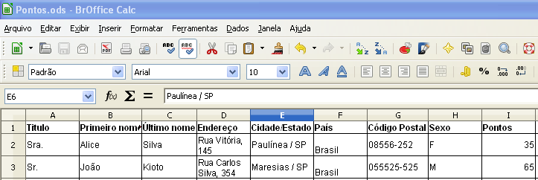Figura 1: Planilha da fonte de dados

Registrando uma fonte de dados
Para uma fonte de dados ser diretamente acessível a partir de um documento Writer, ela deve ser primeiro registrada como descrito abaixo. Você só precisa fazer isto uma vez; depois disso a fonte de dados fica disponível para todos os documentos no LibreOffice.
- A partir de qualquer documento Writer, ou a partir do Centro de Inicialização do LibreOffice, escolha Arquivos → Assistentes → Fonte de dados de endereço.
- As opções na primeira página do assistente variam de acordo com o seu sistema operacional. Selecione o tipo apropriado do livro de endereços externo. Neste exemplo, é Outra fonte de dados externa. Clique em Próximo.
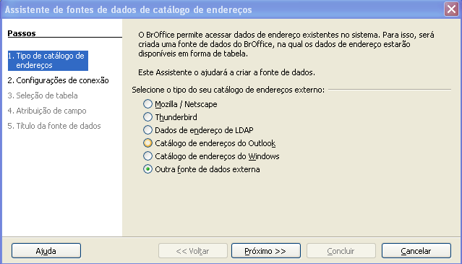Figura 2: Selecione o tipo de livro de endereço externo
- Na próxima página do Assistente, clique no botão Configurações.
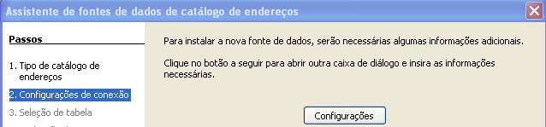Figura 3: Iniciando a parte de Configurações do Assistente
- Na página Propriedades da fonte de dados, selecione o tipo de banco de dados. No nosso exemplo, é Planilha. Clique Próximo.
Figura 4: Selecionando o tipo de banco de dados
- Na próxima caixa de diálogo, clique em Procurar e navegue até a planilha que contém as informações de endereços. Selecione a planilha e clique em Abrir para voltar para esta caixa de diálogo. Neste momento você pode querer testar se a conexão foi estabelecida corretamente, clicando no botão Testar conexão (não mostrado na ilustração)
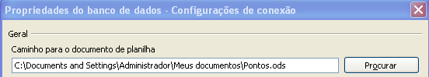Figura 5: Selecionando o documento planilha
- Clique em Concluir
- Na página seguinte, clique em Próximo. Por estarmos usando uma planilha, não clique em Atribuição de campos.
Figura 6: Porque esta é uma planilha eletrônica, não clique em Atribuição de campos
- Coloque o nome do arquivo no campo Local. O padrão é ...\Endereços.odb; mas você também pode mudar o nome Endereço com outro nome que você queira. Você pode também mudar o nome no campo “Nome do catálogo de endereços”. Em nosso exemplo, o nome “Pontos” foi usado para ambos.
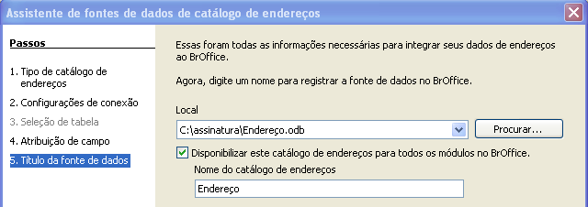Figura 7: O arquivo .odb e o nome do livro de endereços
- Clique em Concluir. A fonte de dados já está registrada.

Criando uma carta
Exemplo: Envio de uma carta para sua base de clientes
Uma empresa de venda por correspondência organizou uma campanha para atribuir pontos aos seus clientes de acordo com a quantidade de bens que compraram durante o ano.
No final do ano, eles querem enviar uma carta para cada cliente mostrando o total de pontos de créditos coletados.
Você pode criar uma carta manualmente, que é o método mais simples e abrangente, sendo descrito aqui, ou você pode usar o assistente de Mala Direta como descrito em “Usando o Assistente de mala direta para criar uma carta” a partir da página 19. Se você optar por usar o assistente, preste muita atenção às suas limitações atuais, como indicado nas suas descrições.
- Crie um novo documento de texto: Arquivo → Novo → Documento de texto, ou abra uma carta pré existente com Arquivo → Abrir.
- Mostre as fontes de dados registradas: Exibir → Fonte de dados (ou pressione F4).
- Procure a fonte de dados que você deseja usar na carta, neste caso Pontos. Expanda as pastas Pontos e Tabelas, e selecione Planilha 1. O arquivo dados de endereços é exibido.
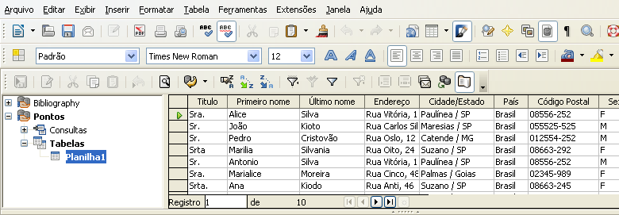Figura 8: Selecionando a fonte de dados
- Agora, crie ou modifique a carta , digitando o texto, pontuação, quebras de linha, etc..., que estará presente em todas as cartas.
Para adicionar os campos da mala direta onde for necessário (como nomes e endereços), clique no campo do cabeçalho e arraste-o para o ponto apropriado da carta.
Note que as linhas de endereço devem estar em parágrafos individuais, não separados por quebra de linha como pode parecer preferível. A razão para isto será esclarecida na próxima etapa.
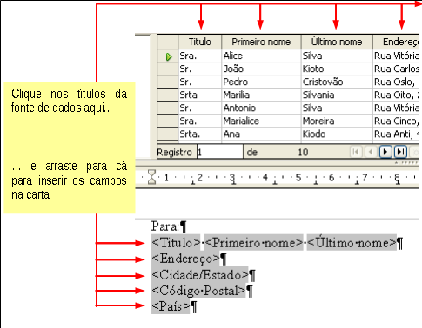Figura 9: Arrastando campos para o corpo da carta
- Continue até você ter composto todo o documento. Neste momento você pode querer refletir e suprimir algumas linhas em branco que possam aparecer na carta. Se não, pule para a etapa 7.
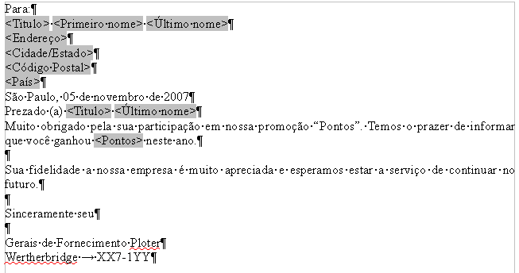Figura 10: A carta preenchida
- Para suprimir linhas em branco:
  - Clique no final do primeiro parágrafo a ser suprimido e então escolha Inserir → Campos → Outros.
  - Selecione a guia Funções e então clique em Parágrafo oculto na coluna Tipo.
  - Agora clique na caixa Condição e entre os detalhes da condição que define um campo de endereço em branco. Em geral ela tem a forma de:
![Banco de dados.Tabela.Campo do banco de dados]
Onde o caractere '!' (não) indica o processo negativo e os colchetes indicam a condição
Por exemplo, em nosso banco de dados Pontos a condição para testar se o campo Empresa está vazio seria:
![Pontos.Planilha1.Empresa] como ilustrado na Figura 11.
Para testar várias condições use os operadores AND e OR entre as declarações condicionais, por exemplo:
![Pontos.Planilha1.Titulo]AND![Pontos.Planilha1.Ultimo nome]
  - Clique Inserir, mas não feche a caixa de diálogo até que você tenha alterado todas as linhas que devem ser suprimidas.
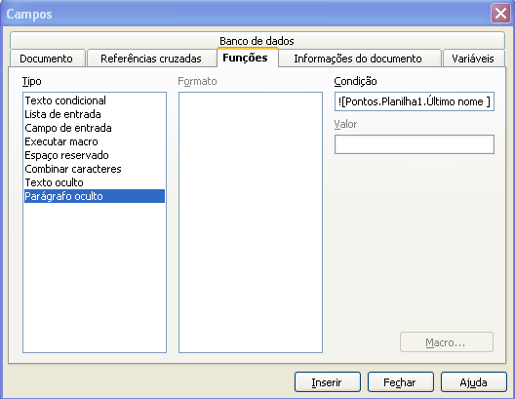Figura 11: Inserção de parágrafo oculto
O documento agora está pronto para ser impresso.
- Escolha Arquivo → Imprimir e responda com Sim na caixa de mensagem.
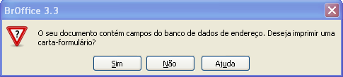Figura 12: Confirmação de mensagem de Mala direta
- Na caixa de diálogo Mala direta (Figura 13), você pode escolher imprimir todos os registros ou selecionar os registros. Para selecionar registros a serem impressos, use Ctrl+Clique para selecionar registros individuais. Para selecionar um bloco de registros, selecione o primeiro registro do bloco, vá até o último registro do bloco, e Shift+clique no último registro.
- Clique OK para enviar as cartas diretamente para a impressora. Ou, você pode salvar as cartas para um arquivo para posterior edição ou formatação; consulte “Edição de documentos mesclados” abaixo.
- Se você não tiver salvo o protótipo original do documento carta (modelo) previamente, então você deve fazê-lo agora. Ter um modelo de carta pode simplificar a criação de outras cartas no futuro e é altamente recomendado.
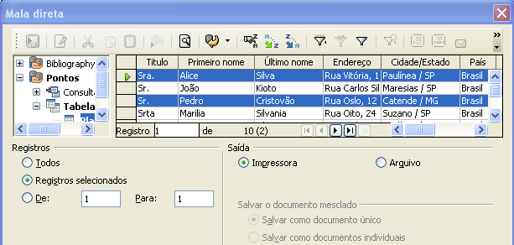Figura 13: A caixa de diálogo Mala Direta

Edição de documentos mesclados
Você pode preferir salvar as cartas para um arquivo, para permitir a revisão ou alguma formatação. Para fazer isso:
- Na caixa de diálogo Mala direta (Figura 13), selecione Arquivo na seção de Saída, em vez de usar a seleção padrão Impressora.
- Isto altera a caixa de diálogo para exibir a seção Salvar o documento mesclado, onde Salvar como documento único é pré selecionado. Você pode optar por salvar cada carta como um documento individual ao invés de salvar como documento único.
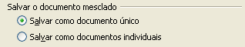
- Clique OK. Na caixa de diálogo Salvar, digite um nome para salvar as cartas e escolha uma pasta onde deseja salvá-las. As cartas serão salvas consecutivamente como páginas separadas em um documento único, ou numeradas consecutivamente em arquivos individuais se salvas como documentos individuais.
Agora você pode abrir as cartas e editá-las individualmente como você editaria qualquer outro documento.

Imprimindo etiquetas de endereçamento
Antes de iniciar este processo, observe o fabricante e o tipo de etiquetas que você pretende usar.

Preparando para imprimir
Para preparar etiquetas de endereçamentos para impressão:
- Escolha Arquivo → Novo → Etiquetas.
- Na guia Opções, verifique se a opção Sincronizar conteúdo está selecionada.
- Na guia Etiquetas (Figura 14), selecione o Banco de dados e Tabela. Selecione o Fabricante das etiquetas a serem usadas, e então selecione o Tipo de etiqueta.
Dica | Se o tipo de etiqueta que você escolheu para usar não estiver na lista, use a guia Formato para definir um novo Fabricante e Tipo. Isto está além do escopo deste documento, mas é relativamente simples de executar, se você conhecer as dimensões da etiqueta.
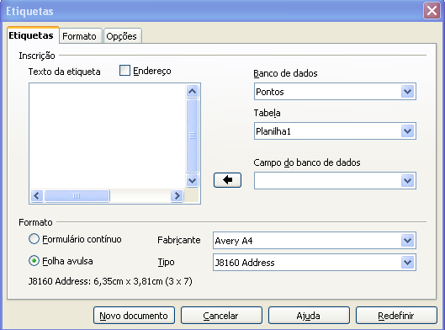Figura 14: Selecione Banco de dados, Tabela, Fabricante e Tipo de etiqueta
- Clique na lista suspensa do Campo do banco de dados. Selecione o primeiro campo a ser usado na etiqueta (neste exemplo, Título). Clique no botão com seta para esquerda para mover este campo para a área Texto da etiqueta, como mostrado na Figura 15.
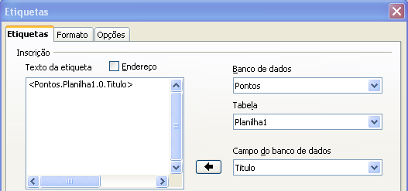Figura 15: Mover os campos da lista do banco de dados para a área Texto da etiqueta
- Continue adicionando campos e inserindo pontuação, espaços, e quebras de linha de acordo com o desejado até a etiqueta estar composta. A Figura 16 mostra a etiqueta completa.
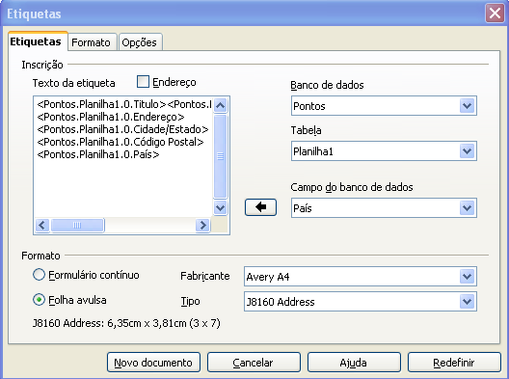Figura 16: A etiqueta completa
- Clique Novo documento. Você agora tem um novo documento de uma página-simples, contendo uma série de quadros, um para cada etiqueta do tipo selecionado e preenchida com os endereços dos campos da fonte de dados que você selecionou. Muitas vezes alguns dos campos de endereço de sua fonte de dados não são usados, criando linhas em branco em suas etiquetas. Se isto não é importante, vá para “Imprimindo” na página 14; caso contrário, siga as instruções em “Edição de um arquivo de etiquetas de endereçamento salvo” na página 15.

Removendo linhas em branco das etiquetas
- Primeiro certifique-se de que os quadros das etiquetas estão mostrando o conteúdo do campo (cabeçalhos do campo de dados), e não os nomes de campos a que se referem. Se este não for o caso, então ou pressione Ctrl+F9 ou escolha Exibir → Nomes de campo para alternar a visão.
- Em seguida, verifique se você pode ver os caracteres não-imprimíveis, tais como marcas de parágrafos, quebras de linha e assim por diante. Se estes não estiverem realmente visíveis, selecione Exibir → Caracteres não-imprimíveis na barra de menu, pressione Ctrl+F10 ou clique no ícone de parágrafo na barra de ferramentas.
Você verá agora que a separação de campo é criada por quebra de linha , em vez de parágrafos . Como a supressão dos campos de endereços em branco dependem de ocultar parágrafos e não linhas, você precisa substituir as quebras de linha com parágrafos como mostrado a seguir.
- Clique na primeira etiqueta, no final do último campo da fonte de dados de endereço na primeira linha da etiqueta. Pressione Delete para remover o caractere de nova linha e então pressione Return (ou a tecla Enter) para inserir uma marca de parágrafo. Repita esta ação para cada linha no endereço.
Se o espaçamento entre linhas na primeira etiqueta não estiver satisfatório, você pode querer corrigir esta etiqueta antes de prosseguir, modificando o estilo de parágrafo associado com o endereço. A menos que o tenha mudado, o endereço usa o estilo Padrão.
Cuidado   | O objetivo da etapa 3) é substituir todas as quebras de linha no final dos campos de endereço da fonte de dados com parágrafos. Às vezes, o campo de dados de endereço pode ser maior que a largura da etiqueta e irá ocupar a próxima linha física. Certifique-se de não ser enganado ao estar apagando ou substituindo outra coisa que não sejam caracteres de quebra de linha.
- Clique novamente no final do primeiro parágrafo a ser condicionalmente suprimido e então escolha Inserir → Campos → Outros. Selecione a guia Funções e então clique em Parágrafo oculto na coluna Tipo. Agora clique na caixa Condição e insira os detalhes da condição que define um campo de endereço em branco. Ele tem a forma geral de:
![Banco de dados.Tabela.Campo do Banco de Dados]
Onde o caractere '!' (NOT) indica no caso negativa e os colchetes indicam a condição.
Por exemplo, em nosso bando de dados Pontos a condição de teste para verificar se o campo Empresa está vazio, seria:
![Pontos.Planilha1.Empresa] como ilustrado na Figura 11.
Para testar as condições múltiplas, use os operadores AND e ou OR entre as declarações condicionais, por exemplo
![Pontos.Planilha1.Título]AND![Pontos.Planilha1.Último nome]
Clique em Inserir, mas não feche a caixa de diálogo até que todas as linhas sejam alteradas.
- Repetir a cada cada parágrafo a ser suprimido condicionalmente, lembrando-se de avançar o cursor para o fim da linha em questão antes de alterar o último elemento da condição e inserir o resultado.
Cuidado | O último parágrafo do bloco de endereço de etiqueta termina com um campo especial, Próximo registro:Banco de dados. A Tabela e o Parágrafo oculto devem ser inseridos antes deste campo. Isto pode geralmente ser feito clicando no fim do parágrafo e então usando a tecla Seta para esquerda uma vez para saltar para trás sobre ele.  Um indício que você omitiu esta ação é a observação de que alguns registros tenham sido ignorados e está faltando a saída final.
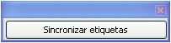
- Lembrando que selecionamos Sincronizar conteúdo anteriormente, agora você deve ser capaz de ver uma pequena janela contendo um um botão Sincronizar etiquetas Clique neste botão e os campos de parágrafos ocultos são propagados para todas as etiquetas em seu documento.
Agora você tem um modelo adequado para uso futuro com a mesma fonte de dados e tipo de etiqueta. Se quiser salvá-lo, use Arquivo → Modelos → Salvar para salvá-lo como um modelo de texto do Open Document (.ott) para o diretório privado (pasta) que você já definiu previamente em Ferramentas → Opções → LibreOffice → Caminhos → Modelos.

Imprimindo
- Escolha Arquivo → Imprimir. A mensagem mostrada na Figura 12 aparece. Clique Sim.
- Na caixa de diálogo Mala direta (Figura 13), você pode optar por imprimir todos os registros ou os registros selecionados. Para selecionar registros para serem impressos, use Ctrl+Clique para selecionar registros individuais. Para selecionar um bloco de registros, selecione o primeiro registro do bloco, vá ate o último registro do bloco, e Shift+Clique no último registro.
- Clique OK para enviar as etiquetas diretamente para a impressora.
Se você preferir salvar as etiquetas para um arquivo, talvez para permitir alguma alteração posterior como mudar o tipo ou formato do parágrafo, então você deve selecionar Arquivo na saída da caixa de diálogo Mala direta, em vez de usar a seleção padrão Impressora. Isto altera a caixa de diálogo destacando a seção Salvar o documento mesclado, onde Salvar como documento único é pré selecionado.
Neste caso, clicar em OK abre a caixa de diálogo Salvar como, onde um nome de arquivo pode ser inserido para salvar as etiquetas.
Se você não salvou o o documento protótipo dos campos da etiqueta (modelo) no passo 6, então você será solicitado a fazê-lo agora por outra caixa de diálogo Salvar como.
Em ambos os casos, se imprimir ou salvar em arquivo, apesar de haver aparentemente, uma página de etiquetas, a saída para impressora ou arquivo será expandida para incluir todos os registros selecionados da fonte de dados.

Edição de um arquivo de etiquetas de endereçamento salvo
Para editar um arquivo de etiquetas de endereçamento salvo, abra o arquivo de etiquetas de forma normal. Você será solicitado a atualizar todos os vínculos. Escolha Não pelo seguinte motivo: a primeira etiqueta na página é chamada de “Etiqueta Mestre” e todas as outras etiquetas são vinculadas a ela. Se você atualizar os vínculos, então todas as etiquetas terminarão contendo os mesmos dados, que pode não ser o que você quer.
Você pode editar os registros individualmente de forma normal, destacando e mudando o nome da fonte, por exemplo.
No entanto, você não pode editar todas as etiquetas globalmente (por exemplo, para alterar o nome da fonte para todos os registros) usando a técnica de selecionar todo o documento. Para alcançar este resultado você terá que editar o estilo de parágrafo associado com os registros de etiquetas como mostrado a seguir:
- Clique com o botão direito do mouse em qualquer palavra corretamente escrita em uma etiqueta gravada. Selecione Editar estilo de parágrafo no menu suspenso (Nota: se você clicar em uma palavra grafada incorretamente, aparece um menu diferente).
- Em seguida, a partir da caixa de diálogo Estilo de parágrafo, você pode fazer alterações no nome da fonte, tamanho da fonte, recuos e outros atributos.

Impressão de envelopes
Em vez de imprimir etiquetas de endereçamento, você pode querer imprimir diretamente em envelopes. Há duas formas básicas para criar envelopes, uma em que o envelope é inserido dentro de uma carta, geralmente como a primeira página (Inserir na caixa de diálogo Envelope), e outra onde o envelope é um documento independente (Novo doc. na caixa de diálogo). Em cada caso, os dados de endereçamento podem ser inseridos manualmente, por exemplo, copiando e colando da carta com a qual ele está associado, ou ele pode ter origem em uma fonte de dados de endereços.
Esta seção assume o uso de uma fonte de dados de endereços, por conveniência, um envelope autônomo.
A produção de envelopes envolve dois passos, ajuste e impressão, como descrito nesta seção.

Configurar envelopes para impressão
- Escolha Inserir → Envelope da barra de menu.
- Na caixa de diálogo Envelope, selecione a aba Formato (Figura 17), a partir de onde você pode selecionar o formato de envelope para uso. Você pode organizar o visual do envelope para atender suas necessidades, junto com os atributos de parágrafo e caractere a serem usados nas áreas do Remetente e Destinatário. Estes atributos são acessados usando os botões Editar à direita da caixa de diálogo, ao lado da palavra Formato.
Nota | Se a lista de formatos de envelope na seção Tamanho na caixa de diálogo não inclui o tamanho que você precisa, selecione Definido pelo usuário (na parte inferior da lista) e especifique o tamanho do envelope usando as caixas Largura e Altura.
Dica | Nesta fase não é possível variar as dimensões dos quadros que conterão as informações do Remetente e Destinatário, mas uma vez que o envelope tenha sido criado isso se torna possível e você poderá fazer alguns ajustes finais.
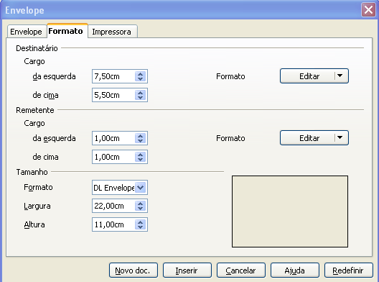Figura 17: Caixa de diálogo de formatação Envelope
- O próximo passo é selecionar a aba Impressora (Figura 18), de onde você pode escolher a impressora que você pretende usar, sua configuração, como por exemplo especificar a bandeja de origem do envelope, e outras opções relacionadas com a impressora, tais como orientação do envelope e deslocamento. Você pode precisar experimentar estes ajustes para obter o melhor resultado com sua impressora.
- Você tem agora a opção de criar os campos Destinatário arrastando e soltando a partir do cabeçalho da fonte de dados (como descrito em “Criando uma carta” na página 7, em particular na Figura 9) ou usando as facilidades da aba Envelope.
Se você preferir arrastar e soltar, ao invés de clicar em Novo doc., arraste o cabeçalho da fonte de dados para a área de Destinatário do seu envelope novo e pule para o passo 7). Caso contrário, continue como os passos 5 e 6.
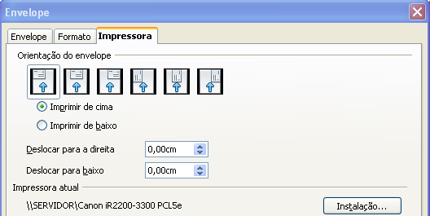Figura 18: Escolhendo opções para imprimir um envelope
- Selecione a aba Envelope (Figura 19).
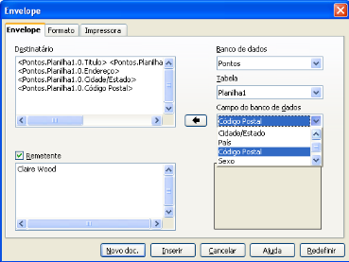Figura 19: Escolhendo endereços e enviando informações para os envelopes
Verifique, adicione ou edite as informações nas caixas Destinatário e Remetente (Remetente é o “de” no envelope). Você pode usar as listas suspensas da direita para selecionar o banco de dados e tabela a partir da qual você pode acessar as informações de Destinatário, de forma similar ao descrito em “Imprimindo etiquetas de endereçamento”, parágrafos 3, 4 e 5 na página 11. A semelhança do método com as Figura 15 e Figura 16 é clara.
- Quando você tiver finalizado a formatação, clique no botão Novo doc. ou Inserir para finalizar. Como seria de se esperar, Novo doc. cria somente o modelo do envelope em um novo documento, enquanto Inserir coloca o envelope no documento atual como página 1.
Se você não quiser continuar com este envelope, clique Cancelar ou pressione a tecla Esc. Você também pode clicar em Redefinir para remover suas alterações e retornar as configurações originais existentes quando a caixa de diálogo foi aberta.
Você pode agora modificar o posicionamento dos quadros contendo as informações do remetente e destinatário, fazer outas alterações para os atributos de caractere e parágrafo (por exemplo, a fonte) ou adicionar um logo ou outro gráfico ao envelope.
Dica | Se você frequentemente imprime envelopes a partir da mesma base de dados para o mesmo tamanho de envelopes, neste ponto você pode querer criar um modelo a partir desta configuração. Veja “Criando um modelo de envelope” na página 19.
- Muitas vezes alguns dos campos de sua fonte de dados de destinatários não serão utilizados, levando a linha branca em seu envelope na área Destinatário. Se isto não for importante, você pode pular os próximos parágrafos e ir direto para “Mesclando e imprimindo os envelopes” na página 19, caso contrário continue como descrito aqui.
Dica | O procedimento a seguir é muito similar ao usado para um processo semelhante na seção de impressão de etiquetas de endereçamento. É reproduzido aqui para facilitar a referência.
  - Primeiro certifique-se de que o envelope está mostrando o conteúdo do campo (cabeçalho da fonte de dados) ao invés de seus nomes de campos a que se referem. Se este não é o caso, então ou pressione Ctrl+F9 ou escolha Exibir → Nomes de Campo para alternar a vista.
  - Em seguida, certifique-se de que você pode ver os caracteres não-imprimíveis, como uma marca de parágrafo, quebra de linha e outros. Se eles não estiverem visíveis, selecione Exibir → Caracteres não-imprimíveis na barra de menu, pressione Ctrl+F10, ou clique no ícone de parágrafo grande na barra de ferramentas padrão.
Você verá agora que a separação do campo de endereço é criada por quebra de linhas , em vez de parágrafos . Como a supressão de campos de endereço em branco depende dos parágrafos ocultos, não de linhas, você precisa substituir a quebra de linha por parágrafos como abaixo.
  - Clique no final do último campo de endereço da fonte de dados na primeira linha da etiqueta. Pressione Delete para remover a nova linha e então pressione Return (ou a tecla Enter) para inserir um parágrafo. Repita esta ação para cada linha da etiqueta.
Se o espaçamento na área de Destinatário não for satisfatório, você pode querer corrigir isto antes de prosseguir, modificando o estilo de parágrafo associado com o endereço. A menos que você o tenha alterado, o endereço usa o estilo padrão.
  - Clique novamente no final do primeiro parágrafo a ser condicionalmente suprimido e então escolha Inserir → Campos → Outros. Selecione a aba Funções e então clique em Parágrafo oculto na coluna Tipo. Agora clique na caixa Condição e insira os detalhes da condição que definem um campo de endereço em branco. Ele tem a forma geral de:
![Banco de dados.Tabela.Campo do banco de dados]
Onde o caractere '!' (NOT) indica no caso a negativa e os colchetes indicam a condição.
Por exemplo, em nosso banco de dados Pontos a condição para testar se o campo Empresa está vazio seria:
![Pontos.Planilha1.Empresa] como ilustrado na Figura 11.
Para testar múltiplas condições, use os operadores AND e OR entre as declarações condicionais, por exemplo:
![Pontos.Planilha1.Título]AND![Pontos.Planilha1.Último nome]
Clique o Inserir, mas não feche a caixa de diálogo até que todas as linhas tenham sido alteradas.
  - Repita para cada parágrafo a ser suprimido condicionalmente, lembrando de avançar o cursor para o fim da linha em questão antes de alterar o último elemento da condição e inserir o resultado.

Mesclando e imprimindo os envelopes
Para mesclar endereços e imprimir os envelopes
- Selecione Arquivo → Imprimir. Uma caixa de mensagem (Figura 12) aparece. Clique Sim.
- A caixa de diálogo Mala direta (Figura 13) é exibida. Tal como em cartas e etiquetas de endereçamento, você pode optar por imprimir envelopes para um, vários ou todos os endereços gravados no banco de dados.
- Faça suas seleções e então clique OK para imprimir direto para a impressora. Se você quer verificar os envelopes antes de imprimir, consulte a etapa 9) de “Criando uma carta” na página 7 para instruções.

Criando um modelo de envelope
Quando a disposição do envelope e dos campos atender o que você deseja, você pode salvar o resultado como um modelo.
- Escolha Arquivo → Modelos → Salvar.
- Na caixa de diálogo Modelos, digite um nome para o modelo e selecione uma categoria na qual deseja armazenar seu modelo.
- Clique OK para salvar o modelo.

Usando o Assistente de mala direta para criar uma carta
O método manual para criar uma carta descrito em “Criando uma carta” na página 7 fornece o melhor controle sobre o resultado e é portanto o recomendado. Se você preferir usar o Assistente de mala direta, a técnica é descrita abaixo.
Antes de iniciar, você deve notar as limitações abaixo:
- O passo 4 para criar uma saudação permite apenas o relacionamento do sexo como Sr. e Sra.. Ele não faz distinção entre Srta. e Sra., e não permite formas de tratamento independente de sexo.
- Novamente no passo 4, a saudação geral não é editável e os valores padrão são um tanto limitados.
- No passo 5 a disposição é tradicional, com marcas de parágrafos em todos os lugares de modo a separar o quadro do bloco de endereços da saudação. Criar um documento com aparência profissional requer uma edição considerável.
Se as limitações acima não são obstáculos para você, então abra um novo documento com Arquivo → Novo → Documento de texto e inicie o assistente de Mala direta usando Ferramentas → Assistente de mala direta. O assistente é aberto, como mostrado na Figura 20.

Passo 1: Selecionar o documento inicial
O assistente fornece várias opções para selecionar o documento inicial:
- Usar o documento atual.
- Criar um novo documento.
- Iniciar com um documento existente.
- Iniciar a partir de um modelo.
Para esta descrição, assumimos que vou abriu um novo documento de texto. Isto irá garantir que os passos de todas as etapas do assistente são totalmente exploradas, embora com a experiência você pode achar mais prático usar um projeto que você preparou antes, o que permitirá pular algumas etapas.
Selecione Utilizar o documento atual e clique em Próximo.
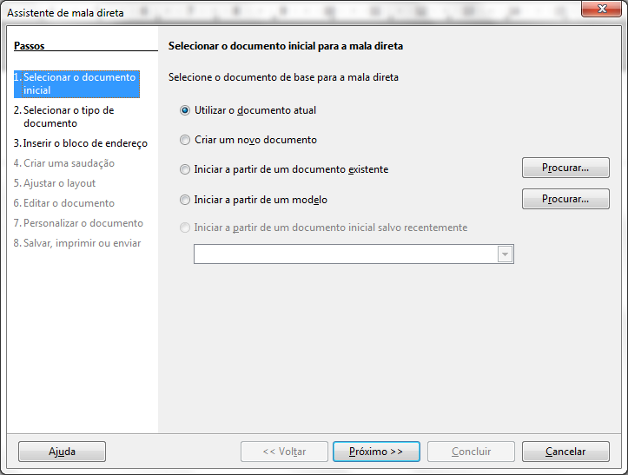
Figura 20: Selecionando o documento inicial

Passo 2: Selecionar o tipo de documento
O assistente pode produzir cartas ou, se uma conexão de correio Java exista, mensagens de e-mail. Você pode ver estas opções na Figura 21. Em nosso exemplo estamos produzindo uma carta. Selecione Carta e clique Próximo.
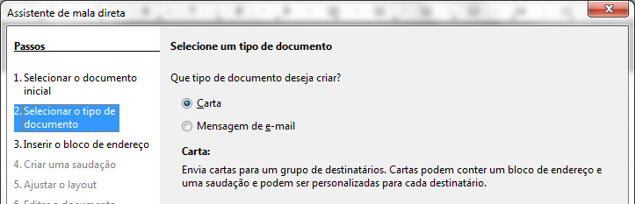
Figura 21: Escolhendo o tipo de documento

Passo 3: Inserir um bloco de endereço
Esta é a etapa mais complexa do assistente. Neste passo (Figura 22) você vai fazer três coisas:
- Informar o assistente qual fonte de dados usar. A fonte de dados deve ser um arquivo existente; neste exemplo é a planilha “Pontos” criada anteriormente.
- Selecionar o bloco de endereços a ser usado em seu documento. Isto significa escolher quais campos aparecem (por exemplo, se o país é incluído) e sua aparência.
- Certificar-se de que todos os campos correspondem corretamente. Isto é muito importante. Por exemplo, o assistente tem um campo chamado <Sobrenome>. Se sua planilha tem uma coluna chamada “Último nome”, você precisa dizer ao assistente que <Sobrenome> e “Último nome” são equivalentes. Isto é descrito em “Combinando os campos” na página 25.
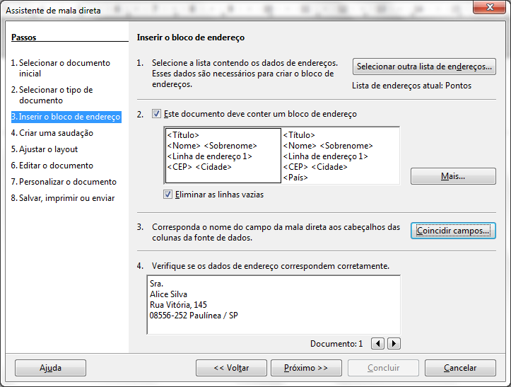
Figura 22: Inserindo um bloco de endereço

Selecionando a fonte de dados (lista de endereços)
- Se a lista de endereço atual, identificada abaixo do botão Selecionar outra lista de endereços na seção 1, não é a que você deseja utilizar, clique no botão para abrir a caixa de diálogo Selecionar lista de endereços (Figura 23) para a escolher uma fonte de dados.
- Se você ainda não tiver criado a lista de endereços, você pode clicar em Criar para fazer isso agora. Essa etapa permitirá a você criar um arquivo CSV (valores separados por vírgula) com uma nova lista de endereços gravados.
Se você já tem uma lista de endereços, como temos no exemplo da planilha “Pontos”, mas não é a que você deseja usar, clique em Adicionar e selecione o arquivo na pasta em que ela se encontra.
Em cada um dos casos acima uma nova fonte de dados será criada e registrada.
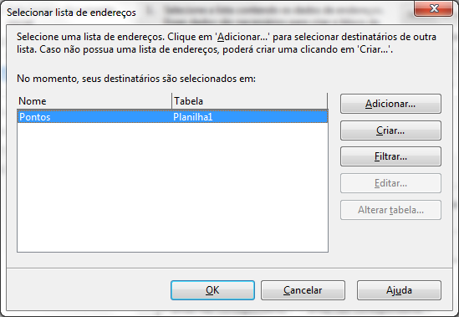
Figura 23: Caixa de diálogo Selecionar lista de endereços
- Selecione a lista de endereços e clique OK para retornar para o passo 3 do assistente. Para este exemplo, as etapas anteriores são tudo o que você precisa fazer. O assistente também pode excluir certos registros; clique Filtrar para escolhê-los.

Selecionando o bloco de endereço
- No passo 3 do assistente (mostrado na Figura 22), veja a seção 2. Nela é onde você seleciona o bloco de endereço para aparecer na carta, e define sua aparência e os campos que ele contém. A página principal fornece dois exemplos. Se nenhum deles é exatamente o que você quer, clique em Mais para ver mais opções na caixa de diálogo Selecionar bloco de endereço (mostrada na Figura 24).
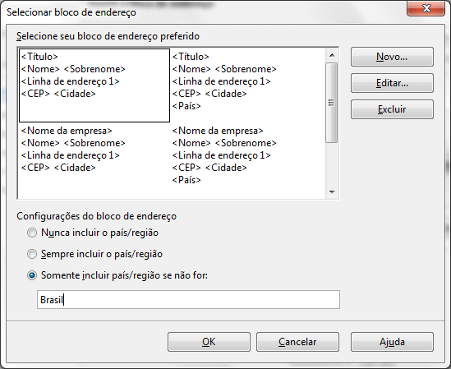
Figura 24: Selecionar bloco de endereço
- A caixa de diálogo Selecionar bloco de endereço oferece seis opções para o formato do bloco de endereço (role para baixo par ver as duas últimas opções). Você também pode opcionalmente incluir ou excluir o país (por exemplo, só incluir o país se não for Brasil). Os seis formatos fornecidos são relativamente comuns, mas eles podem não corresponder exatamente ao que deseja. Se este for o caso, selecione o bloco de endereços que mais se aproxima do que você quer e clique em Novo, que abre a caixa de diálogo Novo bloco de endereço.
- Na caixa de diálogo Novo bloco de endereço (Figura 25), você pode adicionar ou excluir elementos do endereço usando os botões de setas à esquerda. Para mover os elementos ao redor, use os botões de setas à direita. Por exemplo, para adicionar um espaço extra entre o primeiro e o último nome na Figura 25, clique em <Sobrenome> e então clique no botão de seta para a direita.
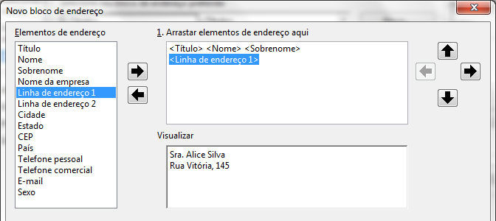
Figura 25: Novo bloco de endereço

Combinando os campos
Finalmente, é hora de combinar os campos do assistente com os campos da planilha, de modo que itens como <Sobrenome> e “Último nome” se combinem corretamente.
- Veja a seção 3 do passo 3 do assistente (mostrado na Figura 22 na página 22). A caixa na parte inferior exibe um registro de cada vez, usando o formato do bloco de endereço que você selecionou. Use os botões de setas para a direita e para a esquerda abaixo desta caixa de endereço para percorrer os endereços, verificando se são exibidos corretamente. Não assuma que todos os registros são mostrados corretamente só porque um ou dois o fazem. Verifique todos eles se você puder, ou pelo menos uma boa parte.
- Se os endereços não são exibidos corretamente (e provavelmente isto não será de imediato), clique em Coincidir campos.
- A caixa de diálogo Coincidir campos tem três colunas:
- Elementos de endereço são os termos do assistente usados para cada campo, como <Nome> e <Sobrenome>.
- Use a coluna Correspondência com o campo para selecionar, para cada elemento de endereço, o campo de sua fonte de dados que coincide com ele.
- A coluna Visualizar mostra como será mostrado este campo do bloco de endereços selecionado, assim você pode verificar novamente se a correspondência está correta.
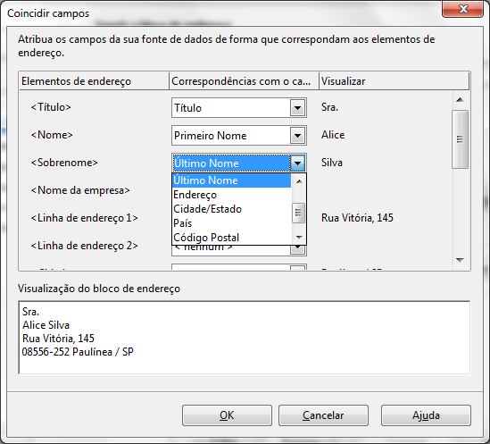
Figura 26: Caixa de diálogo Coincidir campos
- Quando tiver combinado todos os campos, clique OK para retornar ao passo 3 do assistente. Agora, quando você usar os botões seta para ver todos os endereços, todos serão vistos corretamente. Se não, volte e mudar tudo o que não está lhe satisfazendo, antes de clicar em Avançar para ir para o passo 4.
Note que você não será capaz de continuar até que você tenha combinado todos os campos. Se você ver <ainda não corresponde> na posição do campo isto indica que o campo em questão não está combinado corretamente.
- Observe a opção para Eliminar linhas vazias. Usando o Assistente, você não tem que criar seus próprios campos de supressão condicional.

Passo 4: Criar saudação
A saudação é o cumprimento inicial, como por exemplo, Caro Sr. Jones. No passo 4, selecione a saudação que aparecerá na carta.
Você pode usar um cumprimento diferente para homem e mulher. Para fazer isto, o Writer deve ter alguma maneira de saber se uma pessoa é homem ou mulher. Em nossa planilha, temos uma coluna chamada Sexo. Na sessão Campo da lista de endereços indicando um destinatário do sexo feminino, defina o nome do campo para Sexo e o valor do campo para F. A saudação masculina é então impressa para todos os homens e a saudação feminina para todas as mulheres.
Nota | Você não precisa dizer ao LibreOffice que é masculino, porque ele assume que todos os registros não femininos são masculinos.
Se você não selecionar Inserir saudação personalizada, você pode usar uma saudação mais geral sem se referir diretamente ao destinatário, como A quem interessar possa.
Como no passo 3, o passo 4 do assistente tem um painel de visualização na parte inferior. Você deve verificar mais de um registro para garantir que os outros registros tenham a aparência que você espera.
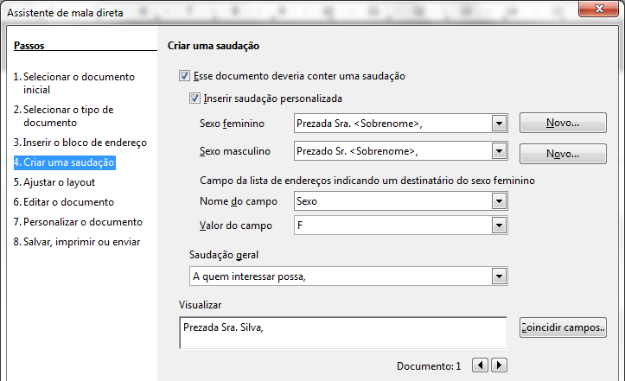
Figura 27: Criando uma saudação

Passo 5: Ajustar o layout
No passo 5, você pode ajustar a posição do bloco de endereços e saudação na página. Você pode colocar o bloco de endereços em qualquer lugar da página. A saudação está sempre à esquerda, mas você pode movê-la para cima e para baixo da página. Use os botões mostrados na Figura 28 para mover os elementos.
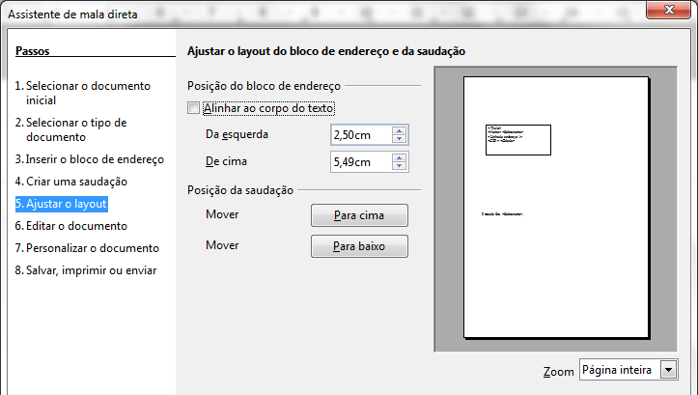
Figura 28: Ajustando o layout

Passo 6: Editar o documento e inserir campos adicionais
No passo 6 você terá outra oportunidade para excluir destinatários em particular da mala direta, como mostrado na Figura 29.
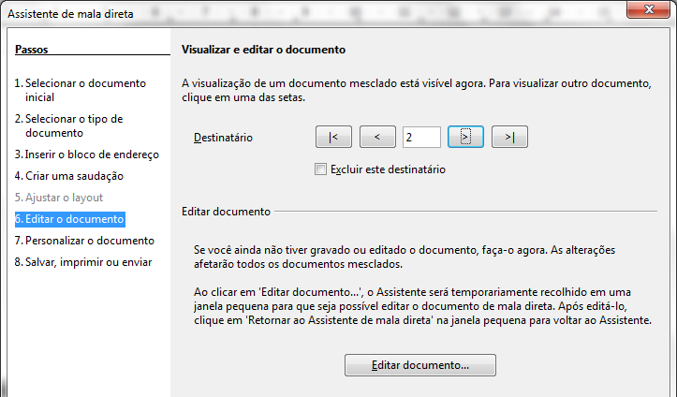
Figura 29: Editar o documento
Você também pode editar o corpo do documento. Se você começou com um documento em branco, você pode escrever a carta inteira nesta etapa. Clique Editar documento para encolher o assistente para uma pequena janela (Figura 30) para que você possa facilmente editar a carta.
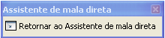Figura 30: Assistente de mala direta minimizado
Você precisa executar outra tarefa importante nesta etapa. O assistente só insere informações do nome e campos de endereço, mas você pode querer adicionar dados adicionais. No nosso exemplo, queremos dizer a cada pessoa quantos pontos ela tem acumulado durante o ano; estas informações estão na planilha. Para fazer isto:
- Clique Editar documento no passo 6 do assistente.
- Escolha Inserir → Campos → Outros. A caixa de diálogo Campos é exibida.
- Clique na aba Banco de dados.
- No lado esquerdo em Tipo, selecione Campos da mala direta.
- Em Seleção do banco de dados encontre sua fonte de dados (neste exemplo, é uma planilha). Expanda a fonte ver os campos.
- Clique no campo que você deseja inserir, então clique Inserir para inserir o campo.
- Você pode inserir qualquer número de campos inúmeras vezes em seu documento de mala direta.
- Clique Fechar quando tiver terminado.
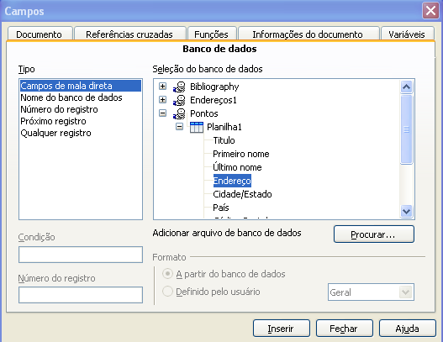Figura 31: Caixa de diálogo para inserir campos de mala direta
Nota | A Seleção do banco de dados lista a fonte de dados selecionada no passo 3. Todas as informações que você precisa para a carta devem estar contidas nesta fonte de dados

Passo 7: Personalizar os documentos
No passo 7, você cria todas as suas cartas, uma por destinatário.
Clicar no botão Editar documento individual aqui tem efeito similar ao do passo 6. A diferença é que você agora edita um arquivo longo que contém todas as cartas, para que você possa fazer alterações em uma carta em particular ou uma pessoa. Neste passo do assistente de mala direta (Figura 32), clique Localizar para abir a caixa de diálogo que permite buscas dentro do documento, talvez para um destinatário individual.
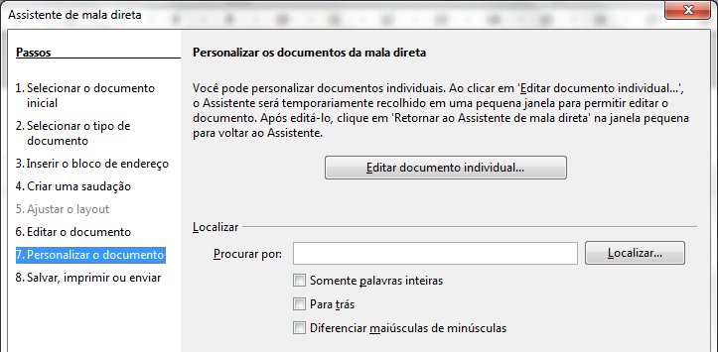
Figura 32: Personalizando o documento
Tal como no passo 6, quando editamos o documento, o assistente diminui para uma pequena janela (Figura 30). Clique nesta janela para expandir o assistente para seu tamanho real.

Passo 8: Salvar, imprimir ou enviar
Você acabou de completar o processo de mala direta. O último passo é fazer algo com ele. No passo 8, você pode salvar o exemplo original da carta, salvar o documento mesclado, imprimir as cartas imediatamente ou, se você criou mensagens de e-mail, enviá-los.
Você provavelmente vai querer salvar o documento inicial (protótipo) e o documento mesclado. Para fazer isto, selecione Salvar documento inicial para revelar a seção Salvar documento inicial que contém o botão Salvar o documento inicial. Este botão estará ativo somente se o documento ainda não tiver sido salvo. Clicar neste botão abre por padrão a caixa de diálogo Salvar como. Uma vez que tenha nomeado e salvo o documento, você retorna para a caixa de diálogo do passo 8 como mostrado na Figura 33.
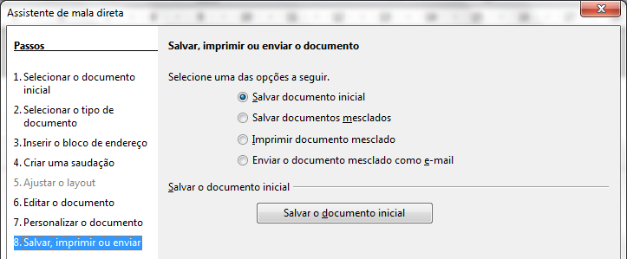
Figura 33: Passo 8: Salvar, imprimir ou enviar
O documento mesclado pode agora ser salvo, selecionando Salvar documentos mesclados. Isto irá mostrar a seção Salvar o documento mesclado, a partir do qual você pode selecionar para salvar tanto como um grande arquivo contendo todas as cartas geradas ou como um arquivo separado para cada carta.
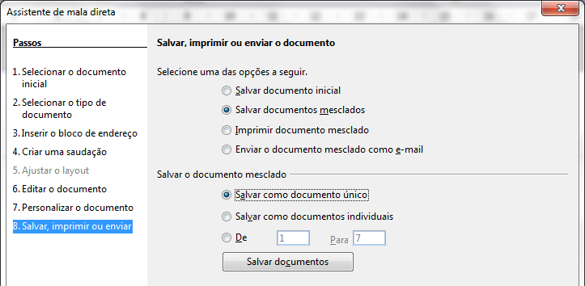
Figura 34: Salvando e mesclando documentos
Quando você tiver salvo o documento mesclado, você pode imprimir as cartas finais agora ou mais tarde; e você ainda pode verificar e editar as cartas manualmente se necessário. Se você optar por imprimir nesta fase, a caixa de diálogo mostrada na Figura 35 aparece; ela deve ser autoexplicativa.
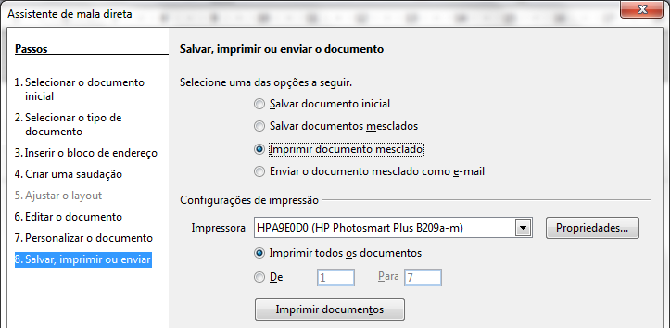
Figura 35: Imprimindo um documento mesclado

